班级  Klass | Kinesiska för barn | 教室  Klassrum | A206
老师  Laoshi | Zhang Laoshi | 电话  Mobil | 0728727188
邮箱地址  E-mail | sunny.zhang.qing@gmail.com | 上课日期  Datum | 2016-11-12

Mål: Att lära dialog om snö och kapital 1-3.

Material:
Lärobok och Youtube
Tidsplan:3 lektioner

上课内容 lektionsinnehåll

第一课时: ＫＬ 9:45 －10:30

1) Granskade enkel konversation från läxa
Fråga runt för att lära känna varandra, träna enkla dialoger.
1
a你好！ 我叫Olle，我是瑞典人。
b你好！我是云云，我是中国人。
2
a 你好吗？
b我很好，您呢？
a我也很好，谢谢。
b再见。
a再见。
Lära sig läsa text endast med tecknen.
2) Läsa vad läraren skrev
你、好、我、叫、是、瑞、典
第二课时: ＫＬ 10:55 －11:20

1） Läsa vad läraren skrev
吗、很、也、再、见、您、呢、谢谢
2) Prov alla hur många de kan läsa och ge dem en poäng
3) Lära nya dialoger
A
a今天天气怎么样？（Jīntiān tiānqì zěnme yang) Hur vädret idag?
b今天下雪了。(Jīntiān xià xuěle) Det snöar idag.
雪很大。(Xuě hěn dà) Mycket snö.

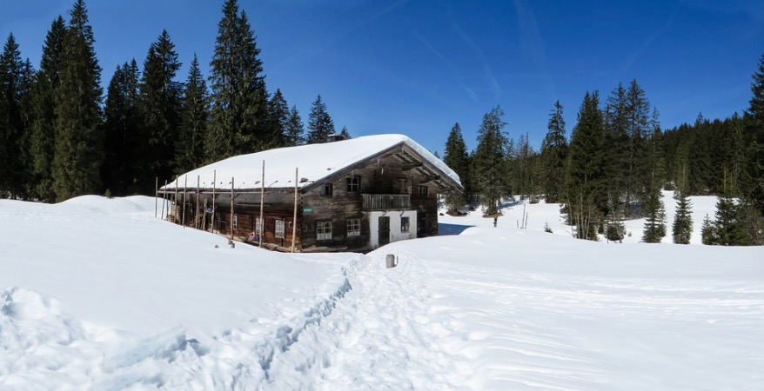
B
－雪是什么颜色的？（Xuě shì shénme yánsè de?）
－雪是白色的。（Xuě shì báisè de.）
Vilken färg är snö?
Snö är vit.

C－我摔倒了。（Wǒ shuāi dǎo le）
－你要小心点儿（Nǐ yào xiǎoxīn diǎn er.）
Jag föll ner.
Du måste vara försiktig

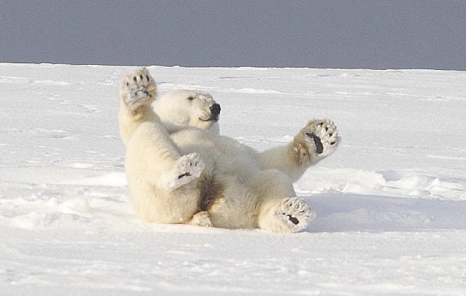

D 雪人(Xuěrén) snögubbe
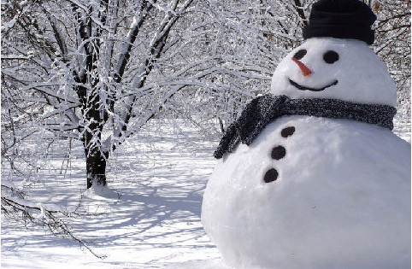

第三课时: K L 11:40 -12:15

1）Skriv tecknen
雪
2） Skriv tecknen på bordet
我、你、好、叫、是、再见
3)Titta på filmen
雪孩子 snögubbe （精简版 strömlinjeformad video)
https://www.youtube.com/watch?v=lvUIvba6A8c

Hemläxa:
Läsa nya dialoger och skicka genom wechat

上课学生
学生姓名 | 本周是否到课
Necole | n
Linn | J
David Zhou | J
Oliver | J
Harda | J
Mina | J
Fei Fei | J
Nils | J
Carl | J

